Sporočilo medijem

INFORMATIKA KOT POSLOVNI FORUM

V Portorožu se končujejo že dvaindvajseti Dnevi slovenske informatike, na katerih so izjemni posamezniki pokazali, da z idejami znamo in zmoremo uspeti tako doma kot v tujini.

V dneh od 13. do 15. aprila je v Grand hotelu Bernardin v Portorožu potekala neodvisna konferenca nepridobitnega Slovenskega društva INFORMATIKA (SDI), ki tudi letos navdušuje z bogatim naborom zanimivih vsebin in predavateljev, ob tem pa osvetli dosežke s področja računalništva in informatike doma in v tujini. Udeležencem je dvodnevna konferenca ponudila veliko možnosti za pridobivanje novih znanj, navdihov, izkušenj in informacij za boljše poslovne odločitve v prihodnosti. Na predkonferenčnem dnevu se je že v ponedeljek srečal vodstveni kader podjetij s področja računalništva in informatike ter tistih, ki so pri svojem poslovanje odvisni od storitev in produktov s tega področja. Konferenca Dnevi slovenske informatike je v 22. letih prerasla v srečanje, ki združuje velike dobavitelje, naročnike, mala podjetja ter prodorna zagonska podjetja in nadarjene študente, ki se s svojim znanjem in idejami spogledujejo s svetovnimi trgi.

Znamo in zmoremo
Predkonferenčni dan je združil nagovore nekaterih največjih podjetji, kot so EMC, SAP in HP, ki so predstavili perspektivo svoje dejavnosti v prihodnosti. S svojimi navdihujočimi zgodbami in idejami pa so navdušili tudi paraolimpijec Gal Jakič, 3FS in Chipolo. Dogajanje predkonferenčnega dne je zaokrožila okrogla miza, k kateri so prisedli tisti, ki jim je tudi s pomočjo informatike uspelo na različnih področjih ustvarjanja – Ana Roš (Hiša Franko), Urša Sojer (Zvezda), Damijan Omerza (GoOpti) in Marin Medak (pustolovec in pomorski kajakaš). Četudi včasih niso neposredno povezani z informacijsko tehnologijo, pa so težave in izzivi teh podjetnikov zelo podobni.

"Želimo si, da bi Slovensko društvo INFORMATIKA s tem dogodkom opogumilo posameznike, da bodo pri svojem poslovanju bolj samozavestni in prodorni. Naša ambicija je, da bi predkonferenca poleg izmenjave informacij o razvitih informacijskih sistemih in tehnologijah postala tudi nekakšen ekonomski forum, ki bi posredoval med informatiki in drugimi dejavnostmi, ki lahko odločilno napredujejo le, kadar je med njimi sinergija.", je povedal Niko Schlamberger, predsednik Slovenskega društva INFORMATIKA.

Slovenci, gremo v svet!
Osrednji govorec letošnje konference DSI Matej Golob je soustanovitelj podjetja Lean30, kjer delujejo kot mentorji vitkega inoviranja v že uvljavljenih organizacijah. "Veliko slovenskih start-upov nima trga v Sloveniji, zato moramo gledati preko meja. Mnoga uspešna slovenska podjetja, ki so začela kot start-up, so pravzaprav nišna podjetja, ki so našla svoje mesto na svetovnih trgih in s Slovenijo pravzaprav ne poslujejo," je povedal Golob in v razmislek ponudil še preprosto resnico: "Pomembno je, da vemo, kaj delamo in da to delamo prav."

Informatiki gremo v svet
Uspeh doma je dobrodošel, a še slajši je uspeh v tujini. Kaj so povedali tisti, ki so šli v svet? Svoj koncept pametnega kolesa FlyKly je predstavil Niko Klanšek, ki je udeležence razgibal s svojo dinamično predstavitvijo in odličnim produktom, ki so ga udeleženci tudi testirali. Na okrogli mizi so spregovorili nekateri Slovenci, ki jim je s tehnološko inovacijo ali dobro poslovno idejo uspelo na tujih trgih. Na primer Bernarda Škrabar, zasebna detektivka iz Detektivsko varnostne agencije, mladi podjetnik Peter Korun, izumitelj sistema Cops Road, kjer se ukvarjajo s prometno signalizacijo za večjo preglednost prometnih lokacij, vlagatelj v Silicon Gardens in ustanovitelj podjetja Buds Darko Butina ter Nenad Protega, izvršni direktor podjetja Duol, ki se ukvarja s proizvodnjo prenosljivih balonov za pokrivanje velikih površin, in Boštjan Bregar, direktor, Marg d.o.o., ki je uspel pridobiti pomembno tujo investicijo v slovensko podjetje, ki se danes razvija v Veliki Britaniji.

Mladi so resničnost
Zadnji dan smo z izjemnimi in obetavnimi gosti dokazovali, da svet resnično stoji na mladih. S svojimi dosežki so se predstavili tudi genialni mariborski in ljubljanski študentje in nam omogočili pogled v razvojne laboratorije informatike. O novih medijih in virtualnem marketingu je predavala Mija Lorbek iz podjetja UNIKI, Gregor Smrekar iz zagonskega podjetja Celtra pa je spregovoril o vključevanju mladih v njihove projekte.

Letošnji Dnevi slovenske informatike so tako v celoti izpolnili svoje poslanstvo, saj so v treh dneh na istem mestu zbrali najpomembnejša zasebna in državna podjetja, ki v slovenskem prostoru ustvarjajo na področju računalništva in informatike, pa tudi tista podjetja in posameznike, ki so lahko vzor in navdih za vse tiste, ki si svojo pot na trg šele utirajo. Prisluhnile so jim tudi nekatere državne institucije, ki so tudi same predstavile svoje naloge in vizije za prihodnost. Letošnjo konferenco je zaznamoval izjemno pozitiven in ustvarjalen duh.

Več informacij in program konference dobite na naslovu www.dsi2015.si, kjer bo v kratkem odprta tudi fotogalerija.

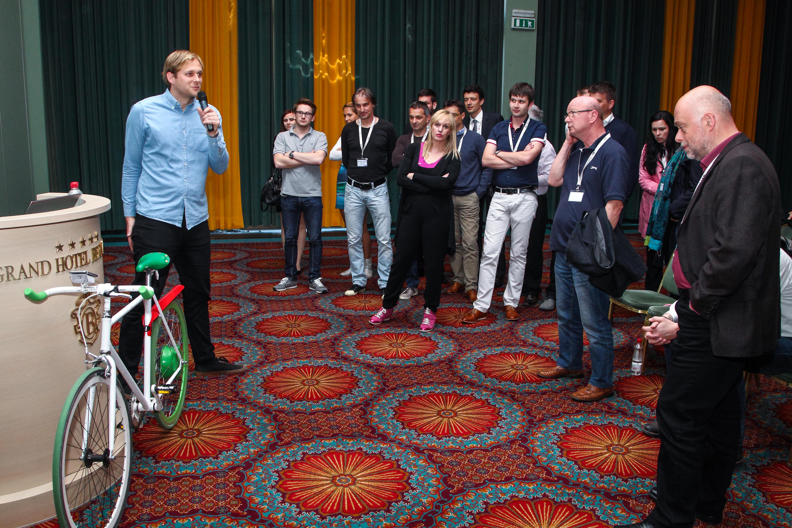

Pripis k fotografiji:
Foto_DSI_1: Niko Klanšek je predstavil svoj uspešen projekt FlyKly, financiran s pomočjo Kickstarterja.

